Utiliser Foxit

Compléter des textes à trous (machine à écrire)
Aller dans l’onglet « commentaires » :
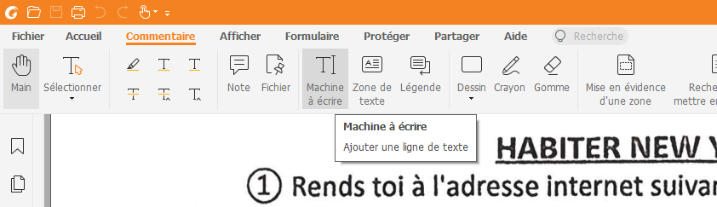
Puis insérer le texte.
Tu peux changer la couleur, la taille, la police à droite :
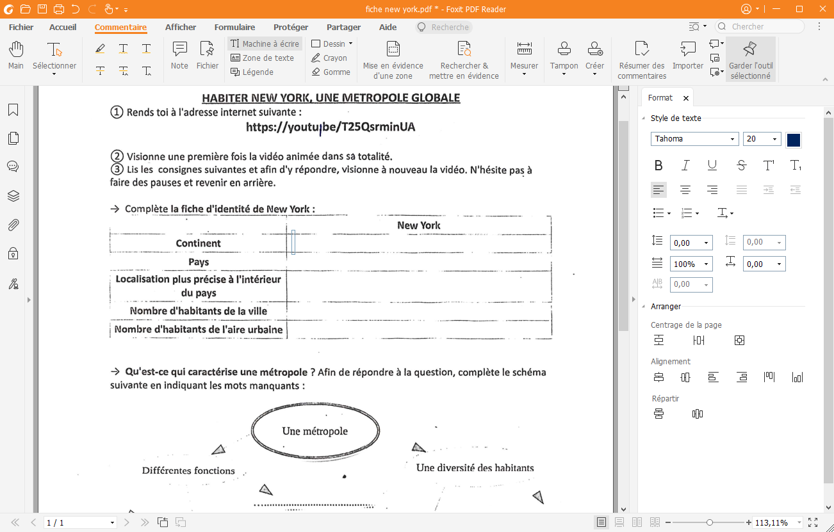
N’oublie pas d’enregistrer :
Fichier > Enregistrer

Surligner du texte
Si tu veux surligner juste un mot ou une petite zone
1
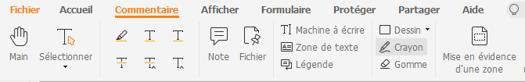
2
Puis à droite, choisir une opacité d’environ 50% :
Si tu veux surligner une grande zone
1
2
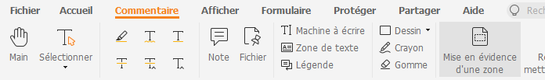
Choisir une couleur : | Puis surligner en traçant un rectangle :
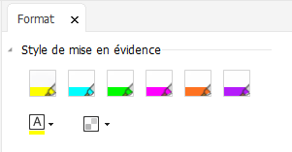 | 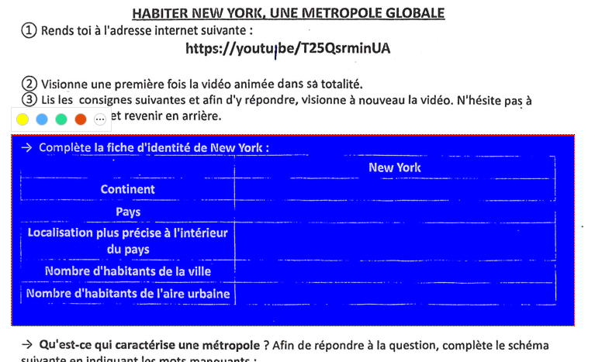

Colorier un schéma, une carte
Foxit peut te servir à colorier au crayon mais n’a pas le « pot de peinture » de Paint.
Dans le document PDF, utilise « instantané » pour sélectionner la zone que tu voudrais colorier :
1
2
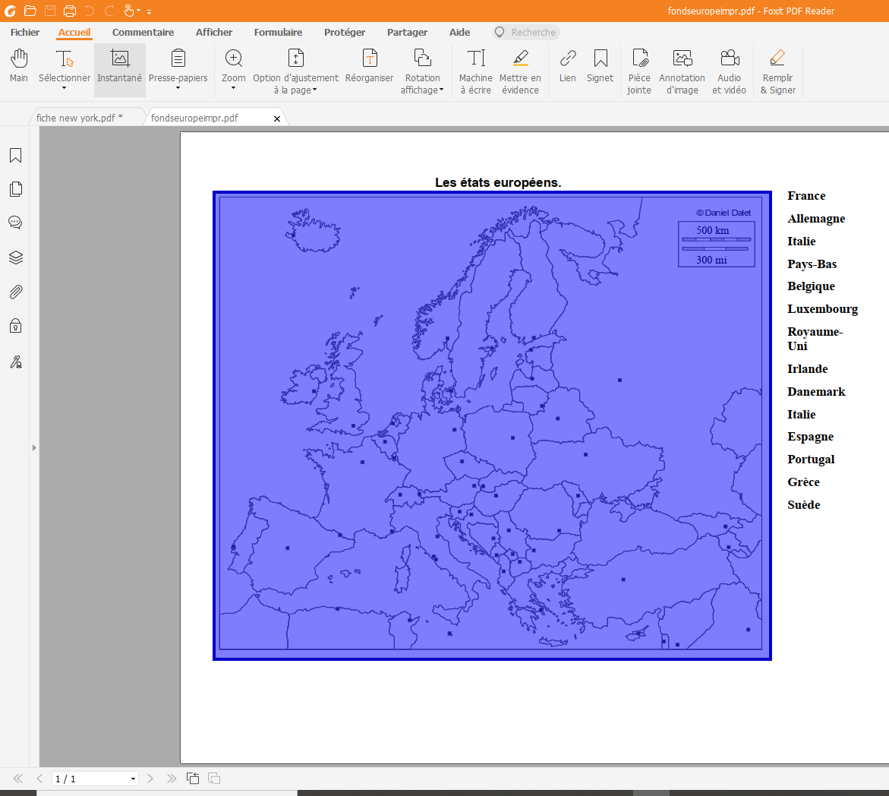
Foxit a alors copié dans ton presse-papier le morceau de PDF.
Ouvre Paint puis CTRL+V pour coller :
- Choisis l’outil « pot de peinture » puis la 1ère couleur que tu veux
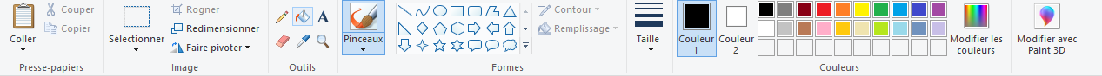
- Clique dans la zone que tu veux colorier. Plusieurs coups peuvent être nécessaires.
Erreur de coloriage : CTRL+Z pour annuler la dernière action
- Quand tu as fini : copie ton image (CTRL+A puis CTRL+C) et retourne dans Foxit
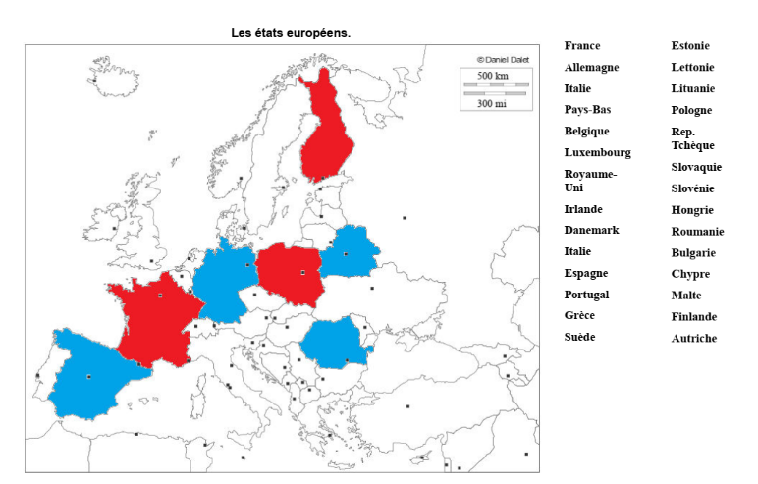
Dans Foxit : Commentaires > Créer (à côté de tampon).
« Coller l’image du presse-papiers en tant qu’outil-tampon » puis redimensionne et place l’image à l’endroit adéquat.

N’oublie pas d’enregistrer !

